ПОСТАНОВКА ЗАДАЧИ
Реализация печатных форм справок для госслужащих и работников

Описание технического решения

Предмет разработки
Данный документ предназначен для описания постановки задачи предмета проектирования. Таким предметом является:
- Реализация печатных форм справок для госслужащих и работников.
В данном итоговом документе собирается информация, которая потребуется программисту для разработки. Типичная информация касается того, как будет работать разработка с точки зрения функциональности, какой тип данных будет использоваться, источник, из которого будут поступать такие данные, и т.д.
Доработки, реализованные в соответствии с настоящим ОПЗ, будут использоваться в ГИС ЕСКУ исполнительными органами, иными органами власти, представительствами, и должны быть доступны в областях данных с установленной настройкой «Рассчитывается денежное содержание государственных служащих».

Описание требований
Реализация печатных форм справок для госслужащих и работников отвечает следующим требованиям:
Таблица 1 – Описание требований
Номер требования | Описание
00044 | Реализовать следующие справки для госсслужащих и работников согласно макетам:  - Справка с места работы ГС;  - Справка с места работы;  - Справка при увольнении ГС;  - Справка при увольнении;  - Справка о стаже ГС.  Доступ к печатной форме справок разместить в выпадающем списке кнопки «Печать». Печатная форма справок вызывается из кнопки «Печать» в карточке сотрудника.

Основные функции
    - Функция №1. «Реализация печатной формы «Справка с места работы (ЯНАО)»»
Возможность формирования печатной формы справки с места работы для госслужащих и работников.
Данная функция задействована в следующих бизнес-процессах:
- Кадровый учет.
    - Функция №2. «Реализация печатной формы «Справка при увольнении (ЯНАО)»»
Возможность формирования печатной формы справки при увольнении для госслужащих и работников.
Данная функция задействована в следующих бизнес-процессах:
- Кадровый учет.

1.3.3. Функция №3. «Реализация печатной формы «Справка о стаже (ЯНАО)»»
Возможность формирования печатной формы справки о стаже для госслужащих.
Данная функция задействована в следующих бизнес-процессах:
- Кадровый учет.

Логика системы
В рамках описываемой программы выделены следующие функции:
    - Функция №1. «Реализация печатной формы «Справка с места работы (ЯНАО)»»
Система: 1С:ЗКГУ Корп
Событие-инициатор: Необходимость формирования печатной формы справки с места работы.

ШАГ №1. «Формирование печатной формы «Справка с места работы (ЯНАО)»
Путь к справочнику «Сотрудники» в системе:

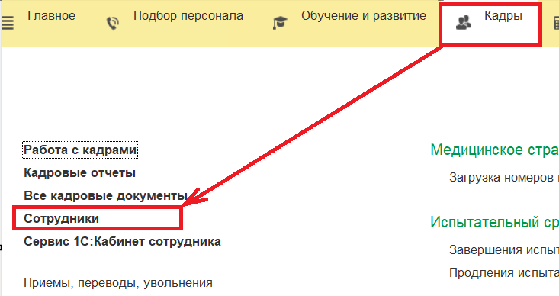
Рисунок 1 – Путь к справочнику

Создать печатную форму «Справка с места работы (ЯНАО)» в карточке сотрудника в соответствии с логикой, описанной ниже. Доступ к печатной форме в выпадающем списке кнопки «Печать» отображать как «Справка с места работы (ЯНАО)».
Печатная форма «Справка с места работы (ЯНАО)» вызывается из кнопки «Печать» - «Справка с места работы (ЯНАО)» из карточки сотрудника.

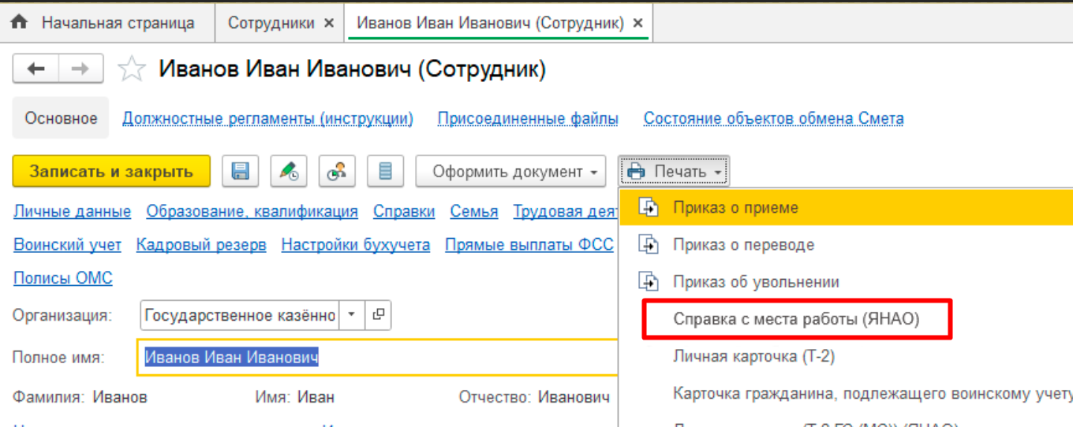
Рисунок 2 – Визуальный пример отображения команды

При нажатии происходит открытие печатной формы с заполненными данными из карточки сотрудника. Шаблон с параметрами печатной формы и алгоритм заполнения указан ниже:

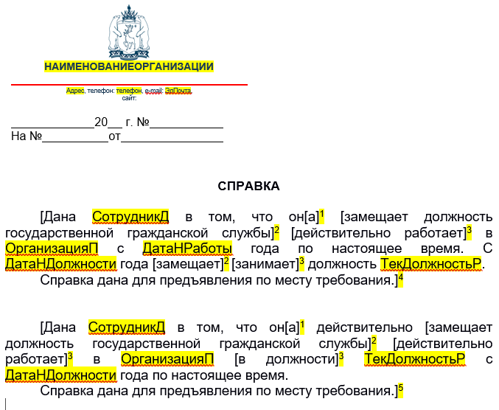
Рисунок 3 – Шаблон печатной формы

Перед заполнением параметров в печатной форме необходимо:
- Проверить кадровую историю сотрудника (регистр сведений «Кадровая история сотрудников» -- «Должность»).
- Если текущая и предыдущая должности имеют один и тот же вид должности («Должность» -- «Вид должности»), тогда выводить блок 4;
- Если текущая и предыдущая должности имеют разный вид должности («Должность» -- «Вид должности»), тогда выводить блок 5.
Таблица 2 – Алгоритм заполнения полей печатной формы из карточки сотрудника
№ п/п | Имя параметра | Алгоритм заполнения
 | НаименованиеОрганизации | Заполняется наименование текущей организации. Поле «Полное наименование» справочника «Организации».
 | Адрес | Заполняется из данных текущей организации. Из поля «Юридический адрес» на вкладке «Адреса и телефоны» справочника «Организации».
 | Телефон | Заполняется из данных текущей организации. Из поля «Телефон» на вкладке «Адреса и телефоны» справочника «Организации».
 | ЭлПочта | Заполняется из данных текущей организации. Из поля «Email» на вкладке «Адреса и телефоны» справочника «Организации».
 | СотрудникД | Реквизит «Полное имя». В печатной форме привести к виду «Иванову Ивану Ивановичу» (склонить в дательном падеже).
 | [а]1 | Блок 1 выводить только если в карточке сотрудника в поле «Пол» указано значение «Женский».
 | Блоки с номером 2:  [замещает должность государственной гражданской службы]2;  [замещает]2. | Блоки с номером 2 выводить на печатную форму, если вид должности сотрудника «Должность государственной гражданской службы» либо «Государственная должность» (проверка из карточки сотрудника: «Должность» - «Должность» - «Вид должности»).
 | Блоки с номером 3:  [действительно работает]3;  [занимает]3;  [в должности]3. | Блоки с номером 3 выводить на печатную форму, если вид должности сотрудника не «Должность государственной гражданской службы» и не «Государственная должность» (проверка из карточки сотрудника: «Должность» - «Должность» - «Вид должности»).
 | ОрганизацияП | Выводить полное наименование организации в предложном падеже.
 | ДатаНРаботы | Получить в регистре сведений «Кадровая история сотрудников» самую раннюю запись с видом договора (колонка «Вид договора» в регистре) в значении «Контракт госслужащего» для текущего сотрудника. Выводить дату («Период») полученной записи.
 | ДатаНДолжности | Получить срез последних по регистру сведений «Кадровая история сотрудников для текущего сотрудника. Если тип документа-регистратора «ДокументСсылка.Увольнение», тогда получить предыдущую запись по сотруднику. Выводить дату («Период») полученной записи.
 | ТекДолжностьР | Получить срез последних по регистру сведений «Кадровая история сотрудников для текущего сотрудника. Если тип документа-регистратора «ДокументСсылка.Увольнение», тогда получить предыдущую запись по сотруднику. Выводить должность («Должность») из полученной записи в родительном падеже.

    - Функция №2. «Реализация печатной формы «Справка при увольнении (ЯНАО)»»
Система: 1С:ЗКГУ Корп
Событие-инициатор: Необходимость формирования печатной формы справки при увольнении.

ШАГ №1. «Формирование печатной формы «Справка при увольнении (ЯНАО)»
Создать печатную форму «Справка при увольнении (ЯНАО)» в карточке сотрудника в соответствии с логикой, описанной ниже. Доступ к печатной форме в выпадающем списке кнопки «Печать» отображать как «Справка при увольнении (ЯНАО)».
Печатная форма «Справка при увольнении (ЯНАО)» вызывается из кнопки «Печать» - «Справка при увольнении (ЯНАО)» из карточки сотрудника.

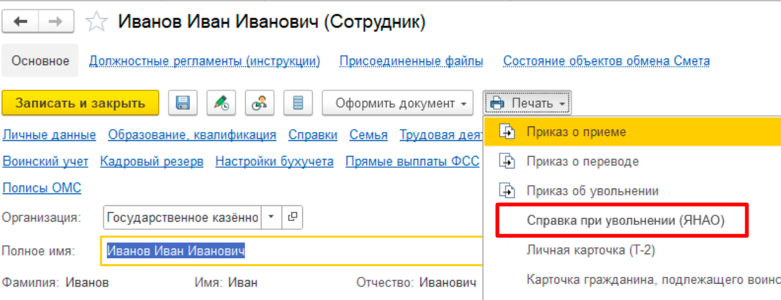
Рисунок 4 – Визуальный пример отображения команды

При нажатии на кнопку «Печать» - «Справка при увольнении (ЯНАО)» происходит анализ вида должности сотрудника. Путь к виду должности из карточки сотрудника: «Сотрудник» -- «Должность» -- «Должность» -- «Вид должности».
Если вид должности сотрудника «Должность государственной гражданской службы» или «Государственная должность», то использовать алгоритм формирования печатной формы а).
В другом случае использовать алгоритм формирования печатной формы b).
Шаблон а) с параметрами печатной формы и алгоритм заполнения указан ниже:

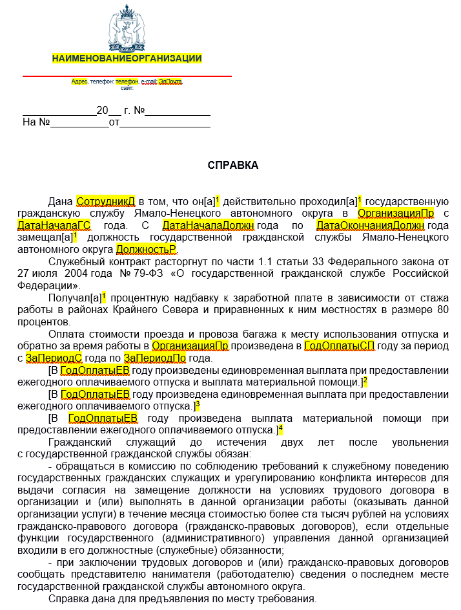
Рисунок 5 – Шаблон печатной формы а)
Таблица 3 – Алгоритм заполнения полей печатной формы из карточки сотрудника
№ п/п | Имя параметра | Алгоритм заполнения
- 1 | НаименованиеОрганизации | Заполняется наименование текущей организации. Поле «Полное наименование» справочника «Организации».
 | Адрес | Заполняется из данных текущей организации. Из поля «Юридический адрес» на вкладке «Адреса и телефоны» справочника «Организации».
 | Телефон | Заполняется из данных текущей организации. Из поля «Телефон» на вкладке «Адреса и телефоны» справочника «Организации».
 | ЭлПочта | Заполняется из данных текущей организации. Из поля «Email» на вкладке «Адреса и телефоны» справочника «Организации».
 | СотрудникД | Реквизит «Полное имя». В печатной форме привести к виду «Иванову Ивану Ивановичу» (склонить в дательном падеже).
 | [а]¹ | Блок 1 выводить только если в карточке сотрудника в поле «Пол» указано значение «Женский».
 | ОрганизацияПр | Выводить полное наименование организации в предложном падеже.
 | ДатаНачалаГС | Получить в регистре сведений «Кадровая история сотрудников» самую раннюю запись с видом договора (колонка «Вид договора» в регистре) в значении «Контракт госслужащего» для текущего сотрудника. Выводить дату («Период») полученной записи.
 | ДатаНачалаДолжн | Получить срез последних по регистру сведений «Кадровая история сотрудников для текущего сотрудника. Если тип документа-регистратора «ДокументСсылка.Увольнение», тогда получить предыдущую запись по сотруднику. Выводить дату («Период») полученной записи.
 | ДатаОкончанияДолжн | Получить срез последних по регистру сведений «Кадровая история сотрудников для текущего сотрудника. Если тип документа-регистратора «ДокументСсылка.Увольнение», тогда выводить дату («Период») полученной записи. В противном случае выводить текущую дату.
 | ДолжностьР | Получить срез последних по регистру сведений «Кадровая история сотрудников для текущего сотрудника. Выводить должность («Должность») из полученной записи в родительном падеже.
 | ГодОплатыСП | В регистре накопления «Бухучет начисления удержания по сотрудникам» получить последнюю запись по текущему сотруднику с заполненным значением «Компенсация расходов на оплату стоимости проезда и провоза багажа» в поле «Начисление удержание» и типом документа-регистратора «ДокументСсылка.РазовоеНачисление». Из полученной записи выводить значение поля «Период действия». В печатной форме выводить только год.
 | ЗаПериодС | В регистре накопления «Бухучет начисления удержания по сотрудникам» получить последнюю запись по текущему сотруднику с заполненным значением «Компенсация расходов на оплату стоимости проезда и провоза багажа» в поле «Начисление удержание» и типом документа-регистратора «ДокументСсылка.РазовоеНачисление». Из полученной записи выводить значение поля «Дата начала». В печатной форме выводить по маске «5 августа 2025».
 | ЗаПериодПо | В регистре накопления «Бухучет начисления удержания по сотрудникам» получить последнюю запись по текущему сотруднику с заполненным значением «Компенсация расходов на оплату стоимости проезда и провоза багажа» в поле «Начисление удержание» и типом документа-регистратора «ДокументСсылка.РазовоеНачисление». Из полученной записи выводить значение поля «Дата окончания». В печатной форме выводить по маске «5 августа 2025».
 | Блок номер 2:  [В ГодОплатыЕВ году произведены единовременная выплата при предоставлении ежегодного оплачиваемого отпуска и выплата материальной помощи.]2 | В регистре сведений «Данные состояний сотрудников» найти по сотруднику отпуск (тип документа-регистратора «ДокументСсылка.Отпуск»), где в документе-регистраторе установлены признаки «Единовременная выплата к отпуску» и «Материальная помощь к отпуску». Если такой документ найден, то выводить блок 2 и в параметр «ГодОплатыЕВ» выводить реквизит «Дата выплаты» из документа «Отпуск».
 | Блок номер 3:  [В ГодОплатыЕВ году произведена единовременная выплата при предоставлении ежегодного оплачиваемого отпуска.]3 | Если блок 2 не выводится на печать и в регистре сведений «Данные состояний сотрудников» найден отпуск (тип документа-регистратора «ДокументСсылка.Отпуск»), где в документе-регистраторе установлен признак «Единовременная выплата к отпуску», тогда выводить блок 3 и в параметр «ГодОплатыЕВ» выводить реквизит «Дата выплаты» из документа «Отпуск».
 | Блок номер 4:  [В ГодОплатыЕВ году произведена выплата материальной помощи при предоставлении ежегодного оплачиваемого отпуска.]4 | Если блок 2 не выводится на печать и в регистре сведений «Данные состояний сотрудников» найден отпуск (тип документа-регистратора «ДокументСсылка.Отпуск»), где в документе-регистраторе установлен признак «Материальная помощь к отпуску», тогда выводить блок 4 и в параметр «ГодОплатыЕВ» выводить реквизит «Дата выплаты» из документа «Отпуск».

Шаблон b) с параметрами печатной формы и алгоритм заполнения указан ниже:

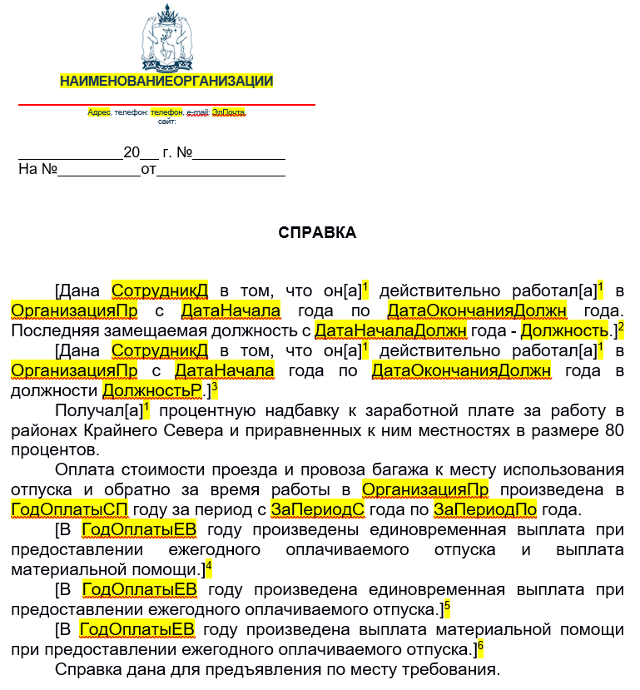
Рисунок 6 – Шаблон печатной формы b)

Перед заполнением параметров в печатной форме необходимо:
- Проверить кадровую историю сотрудника (регистр сведений «Кадровая история сотрудников» -- «Должность»).
- Если текущая и предыдущая должности одинаковые, тогда выводить блок 3;
- Если текущая и предыдущая должности разные, тогда выводить блок 2.
Таблица 4 – Алгоритм заполнения полей печатной формы из карточки сотрудника
№ п/п | Имя параметра | Алгоритм заполнения
 | НаименованиеОрганизации | Заполняется наименование текущей организации. Поле «Полное наименование» справочника «Организации».
 | Адрес | Заполняется из данных текущей организации. Из поля «Юридический адрес» на вкладке «Адреса и телефоны» справочника «Организации».
 | Телефон | Заполняется из данных текущей организации. Из поля «Телефон» на вкладке «Адреса и телефоны» справочника «Организации».
 | ЭлПочта | Заполняется из данных текущей организации. Из поля «Email» на вкладке «Адреса и телефоны» справочника «Организации».
 | СотрудникД | Реквизит «Полное имя». В печатной форме привести к виду «Иванову Ивану Ивановичу» (склонить в дательном падеже).
 | [а]¹ | Блок 1 выводить только если в карточке сотрудника в поле «Пол» указано значение «Женский».
 | ОрганизацияПр | Выводить полное наименование организации в предложном падеже.
 | ДатаНачала | Получить в регистре сведений «Кадровая история сотрудников» самую раннюю запись для текущего сотрудника. Выводить дату («Период») полученной записи.
 | ДатаОкончанияДолжн | Получить срез последних по регистру сведений «Кадровая история сотрудников для текущего сотрудника. Если тип документа-регистратора «ДокументСсылка.Увольнение», тогда выводить дату («Период») полученной записи. В противном случае выводить текущую дату.
 | ДатаНачалаДолжн | Получить срез последних по регистру сведений «Кадровая история сотрудников для текущего сотрудника. Если тип документа-регистратора «ДокументСсылка.Увольнение», тогда получить предыдущую запись по сотруднику. Выводить дату («Период») полученной записи.
 | Должность | Получить срез последних по регистру сведений «Кадровая история сотрудников для текущего сотрудника. Выводить должность («Должность») из полученной записи.
 | ДолжностьР | Получить срез последних по регистру сведений «Кадровая история сотрудников для текущего сотрудника. Выводить должность («Должность») из полученной записи в родительном падеже.
 | ГодОплатыСП | В регистре накопления «Бухучет начисления удержания по сотрудникам» получить последнюю запись по текущему сотруднику с заполненным значением «Компенсация расходов на оплату стоимости проезда и провоза багажа» в поле «Начисление удержание» и типом документа-регистратора «ДокументСсылка.РазовоеНачисление». Из полученной записи выводить значение поля «Период действия». В печатной форме выводить только год.
 | ЗаПериодС | В регистре накопления «Бухучет начисления удержания по сотрудникам» получить последнюю запись по текущему сотруднику с заполненным значением «Компенсация расходов на оплату стоимости проезда и провоза багажа» в поле «Начисление удержание» и типом документа-регистратора «ДокументСсылка.РазовоеНачисление». Из полученной записи выводить значение поля «Дата начала». В печатной форме выводить по маске «5 августа 2025».
 | ЗаПериодПо | В регистре накопления «Бухучет начисления удержания по сотрудникам» получить последнюю запись по текущему сотруднику с заполненным значением «Компенсация расходов на оплату стоимости проезда и провоза багажа» в поле «Начисление удержание» и типом документа-регистратора «ДокументСсылка.РазовоеНачисление». Из полученной записи выводить значение поля «Дата окончания». В печатной форме выводить по маске «5 августа 2025».
 | Блок номер 4:  [В ГодОплатыЕВ году произведены единовременная выплата при предоставлении ежегодного оплачиваемого отпуска и выплата материальной помощи.]4 | В регистре сведений «Данные состояний сотрудников» найти по сотруднику отпуск (тип документа-регистратора «ДокументСсылка.Отпуск»), где в документе-регистраторе установлены признаки «Единовременная выплата к отпуску» и «Материальная помощь к отпуску». Если такой документ найден, то выводить блок 4 и в параметр «ГодОплатыЕВ» выводить реквизит «Дата выплаты» из документа «Отпуск».
 | Блок номер 5:  [В ГодОплатыЕВ году произведена единовременная выплата при предоставлении ежегодного оплачиваемого отпуска.]5 | Если блок 4 не выводится на печать и в регистре сведений «Данные состояний сотрудников» найден отпуск (тип документа-регистратора «ДокументСсылка.Отпуск»), где в документе-регистраторе установлен признак «Единовременная выплата к отпуску», тогда выводить блок 5 и в параметр «ГодОплатыЕВ» выводить реквизит «Дата выплаты» из документа «Отпуск».
 | Блок номер 6:  [В ГодОплатыЕВ году произведена выплата материальной помощи при предоставлении ежегодного оплачиваемого отпуска.]6 | Если блок 4 не выводится на печать и в регистре сведений «Данные состояний сотрудников» найден отпуск (тип документа-регистратора «ДокументСсылка.Отпуск»), где в документе-регистраторе установлен признак «Материальная помощь к отпуску», тогда выводить блок 6 и в параметр «ГодОплатыЕВ» выводить реквизит «Дата выплаты» из документа «Отпуск».
    - Функция №3. «Реализация печатной формы «Справка о стаже (ЯНАО)»»
Система: 1С:ЗКГУ Корп
Событие-инициатор: Необходимость формирования печатной формы справки о стаже.

ШАГ №1. «Формирование печатной формы «Справка о стаже (ЯНАО)»
Создать печатную форму «Справка о стаже (ЯНАО)» в карточке сотрудника в соответствии с логикой, описанной ниже. Доступ к печатной форме в выпадающем списке кнопки «Печать» отображать как «Справка о стаже (ЯНАО)» при условии, что вид должности сотрудника в значении «Должность государственной гражданской службы» или «Государственная должность».
Печатная форма «Справка о стаже (ЯНАО)» вызывается из кнопки «Печать» - «Справка о стаже (ЯНАО)» из карточки сотрудника.

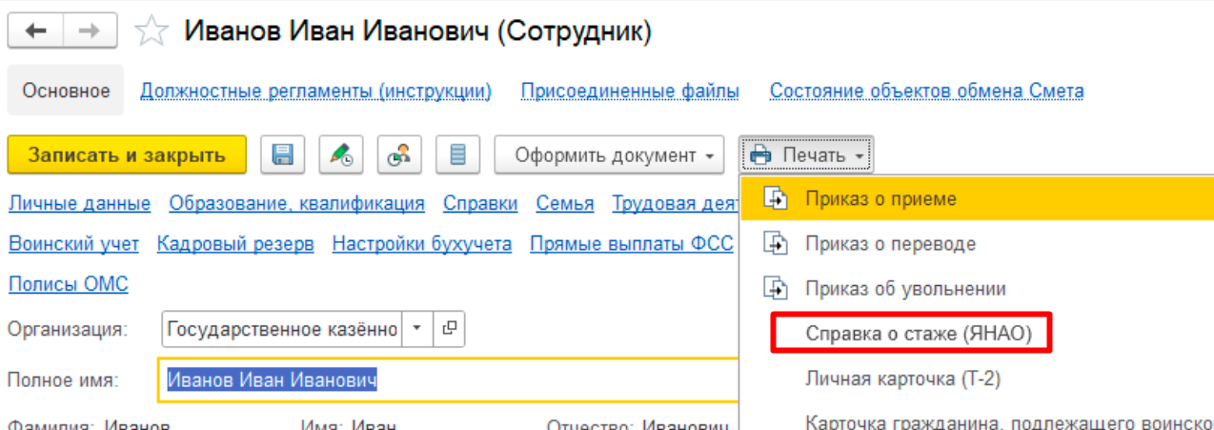
Рисунок 7 – Визуальный пример отображения команды

При нажатии происходит открытие печатной формы с заполненными данными из карточки сотрудника. Шаблон с параметрами печатной формы и алгоритм заполнения указан ниже:

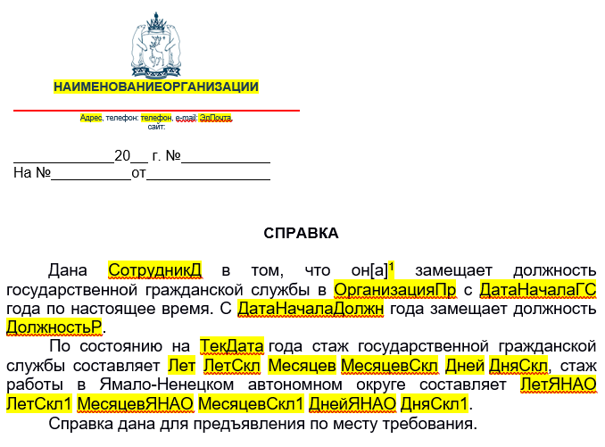
Рисунок 8 – Шаблон печатной формы
Таблица 5 – Алгоритм заполнения полей печатной формы из карточки сотрудника
№ п/п | Имя параметра | Алгоритм заполнения
1 | НаименованиеОрганизации | Заполняется наименование текущей организации. Поле «Полное наименование» справочника «Организации».
2 | Адрес | Заполняется из данных текущей организации. Из поля «Юридический адрес» на вкладке «Адреса и телефоны» справочника «Организации».
3 | Телефон | Заполняется из данных текущей организации. Из поля «Телефон» на вкладке «Адреса и телефоны» справочника «Организации».
4 | ЭлПочта | Заполняется из данных текущей организации. Из поля «Email» на вкладке «Адреса и телефоны» справочника «Организации».
5 | СотрудникД | Реквизит «Полное имя». В печатной форме привести к виду «Иванову Ивану Ивановичу» (склонить в дательном падеже).
6 | [а]¹ | Блок 1 выводить если в реквизите «Пол» указано значение «Женский».
7 | ОрганизацияПр | Выводить полное наименование организации в предложном падеже.
8 | ДатаНачалаГС | Получить в регистре сведений «Кадровая история сотрудников» самую раннюю запись с видом договора (колонка «Вид договора» в регистре) в значении «Контракт госслужащего» для текущего сотрудника. Выводить дату («Период») полученной записи.
9 | ДатаНачалаДолжн | Получить срез последних по регистру сведений «Кадровая история сотрудников для текущего сотрудника. Выводить дату («Период») полученной записи.
10 | ДолжностьР | Получить срез последних по регистру сведений «Кадровая история сотрудников для текущего сотрудника. Выводить должность («Должность») из полученной записи в родительном падеже.
11 | ТекДата | Выводить текущую дату по маске «5 августа 2025»
12 | Лет | Заполняется из справочника «Сотрудники» вкладка «Трудовая деятельность». Открыть «Стаж государственной службы» и учитывая значения в полях «по трудовой книжке по», «лет», «месяцев», «дней» рассчитать количество полных лет на текущую дату.
13 | ЛетСкл | Выводить «лет» либо «года» в зависимости от значения в графе 8. Например: «8 лет», «3 года».
14 | Месяцев | Заполняется из справочника «Сотрудники» вкладка «Трудовая деятельность». Открыть «Стаж государственной службы» и учитывая значения в полях «по трудовой книжке по», «лет», «месяцев», «дней» рассчитать количество полных месяцев на текущую дату за вычетом полных лет, которые указаны в графе 8.
15 | МесяцевСкл | Выводить слово «месяц» зависимости от значения в графе 10. Например: «3 месяца», «1 месяц».
16 | Дней | Заполняется из справочника «Сотрудники» вкладка «Трудовая деятельность». Открыть «Стаж государственной службы» и учитывая значения в полях «по трудовой книжке по», «лет», «месяцев», «дней» рассчитать количество дней на текущую дату за вычетом полных лет и месяцев, которые указаны в графе 8 и 10.
17 | ДняСкл | Выводить слово «день» зависимости от значения в графе 12. Например: «3 дня», «5 дней», «21 день».
18 | ЛетЯНАО | Заполняется из справочника «Сотрудники» вкладка «Трудовая деятельность». Открыть «Стаж работы на Севере» и учитывая значения в полях «по трудовой книжке по», «лет», «месяцев», «дней» рассчитать количество полных лет на текущую дату.
19 | ЛетСкл1 | Выводить «лет» либо «года» в зависимости от значения в графе 14. Например: «8 лет», «3 года».
20 | МесяцевЯНАО | Заполняется из справочника «Сотрудники» вкладка «Трудовая деятельность». Открыть «Стаж работы на Севере» и учитывая значения в полях «по трудовой книжке по», «лет», «месяцев», «дней» рассчитать количество полных месяцев на текущую дату за вычетом полных лет, которые указаны в графе 14.
21 | МесяцевСкл1 | Выводить слово «месяц» зависимости от значения в графе 16. Например: «3 месяца», «1 месяц».
22 | ДнейЯНАО | Заполняется из справочника «Сотрудники» вкладка «Трудовая деятельность». Открыть «Стаж работы на Севере» и учитывая значения в полях «по трудовой книжке по», «лет», «месяцев», «дней» рассчитать количество дней на текущую дату за вычетом полных лет и месяцев, которые указаны в графе 14 и 16.
23 | ДняСкл1 | Выводить слово «день» зависимости от значения в графе 18. Например: «3 дня», «5 дней», «21 день».

Обработка исключительных ситуаций
Программа предусматривает отслеживание и корректную обработку следующих исключительных ситуаций:
Таблица 6 – Описание обработки исключительных ситуаций
Условие возникновения | Формула | Сообщение для пользователя | Процедура реагирования
Вызов печатных форм из элемента справочника, который имеет признак модифицированности, т.е. который был изменен и не записан. | Если в элементе справочника, из которого вызывается печатная форма, имеются какие-либо изменения и при этом элемент не был записан. | Для выполнения команды *наименование печатной формы, которую пытаются вызвать* данные будут записаны. Продолжить?  Кнопки на выбор:  - Записать и продолжить;  - Отмена | Если нажать «Записать и продолжить», то элемент запишется и сформируется печатная форма.  Если нажать «Отмена», то печатная форма не будет сформирована и элемент не будет записан.

Легенда
- Условие возникновения: Условие возникновения исключительной ситуации, например, нарушение пользователем цепочки бизнес-процесса или некорректный ввод данных в систему;
- Формула: Описание параметров исключительной ситуации, например, «Не заполнено поле «Дата»;
- Сообщение для пользователя: Текст сообщения об ошибке, которое будет выдано на экран пользователю;
- Процедура реагирования: Действия программы по обработке данной исключительной ситуации, например, вывод сообщения об ошибке пользователю, отмена проведения документа и пр.;

Дизайн объектов Системы
Для корректной работы описываемой разработки не требуется описания дизайна объектов.

Настройки системы, используемые разработкой
Для корректной работы описываемой разработки требуется убедиться в наличии начисления «Компенсация расходов на оплату стоимости проезда и провоза багажа». Настройка данного начисления должна быть произведена ответственными сотрудниками в организациях, либо сотрудниками технической поддержки в соответствии с инструкцией, размещенной в информационной системе 1С:ИТС:
https://its.1c.ru/db/staff1cbud/content/34916/zkbu30.

Сценарии тестирования
В данном разделе приводятся инструкции по методике тестирования разработки и ожидаемые результаты.
    - Печатная форма «Справка с места работы (ЯНАО)»
Таблица 7 – Описание сценария тестирования
Шаг теста № | Шаг теста. Действие и Путь | Результаты
 | Формирование печатной формы:  В заполненной и записанной карточке сотрудника (СправочникСотрудники) нажать кнопку «Печать» и выбрать «Справка с места работы (ЯНАО)». | Сформировалась печатная форма наградного листа.
 | Проверить корректность заполнения печатной формы. | Все данные заполнены корректно (склонения, должности, ФИО и т.д.).
    - Печатная форма «Справка при увольнении (ЯНАО)»
Таблица 8 – Описание сценария тестирования
Шаг теста № | Шаг теста. Действие и Путь | Результаты
 | Формирование печатной формы:  В заполненной и записанной карточке сотрудника (СправочникСотрудники) нажать кнопку «Печать» и выбрать «Справка при увольнении (ЯНАО)». | Сформировалась печатная форма наградного листа.
 | Проверить корректность заполнения печатной формы. | Все данные заполнены корректно (склонения, должности, ФИО и т.д.).
    - Печатная форма «Справка о стаже (ЯНАО)»
Таблица 9 – Описание сценария тестирования
Шаг теста № | Шаг теста. Действие и Путь | Результаты
 | Формирование печатной формы:  В заполненной и записанной карточке сотрудника (СправочникСотрудники) нажать кнопку «Печать» и выбрать «Справка о стаже (ЯНАО)». | Сформировалась печатная форма наградного листа.
 | Проверить корректность заполнения печатной формы. | Все данные заполнены корректно (склонения, должности, ФИО и т.д.).

Приложение

НАИМЕНОВАНИЕОРГАНИЗАЦИИ

Адрес, телефон: телефон, e-mail: ЭлПочта,
сайт:

20 г. №
На № от

СПРАВКА

Дана СотрудникД в том, что он[а]¹ замещает должность государственной гражданской службы в ОрганизацияПр с ДатаНачалаГС года по настоящее время. C ДатаНачалаДолжн года замещает должность ДолжностьР.
По состоянию на ТекДата года стаж государственной гражданской службы составляет Лет ЛетСкл Месяцев МесяцевСкл Дней ДняСкл, стаж работы в Ямало-Ненецком автономном округе составляет ЛетЯНАО ЛетСкл1 МесяцевЯНАО МесяцевСкл1 ДнейЯНАО ДняСкл1.
Справка дана для предъявления по месту требования.

Приложение
НАИМЕНОВАНИЕОРГАНИЗАЦИИ

Адрес, телефон: телефон, e-mail: ЭлПочта,
сайт:

20 г. №
На № от

СПРАВКА

Дана СотрудникД в том, что он[а]¹ действительно проходил[а]¹ государственную гражданскую службу Ямало-Ненецкого автономного округа в ОрганизацияПр с ДатаНачалаГС года. С ДатаНачалаДолжн года по ДатаОкончанияДолжн года замещал[а]¹ должность государственной гражданской службы Ямало-Ненецкого автономного округа ДолжностьР.
Служебный контракт расторгнут по части 1.1 статьи 33 Федерального закона от 27 июля 2004 года № 79-ФЗ «О государственной гражданской службе Российской Федерации».
Получал[а]¹ процентную надбавку к заработной плате в зависимости от стажа работы в районах Крайнего Севера и приравненных к ним местностях в размере 80 процентов.
Оплата стоимости проезда и провоза багажа к месту использования отпуска и обратно за время работы в ОрганизацияПр произведена в ГодОплатыСП году за период с ЗаПериодС года по ЗаПериодПо года.
[В ГодОплатыЕВ году произведены единовременная выплата при предоставлении ежегодного оплачиваемого отпуска и выплата материальной помощи.]²
[В ГодОплатыЕВ году произведена единовременная выплата при предоставлении ежегодного оплачиваемого отпуска.]³
[В ГодОплатыЕВ году произведена выплата материальной помощи при предоставлении ежегодного оплачиваемого отпуска.]⁴
Гражданский служащий до истечения двух лет после увольнения с государственной гражданской службы обязан:
- обращаться в комиссию по соблюдению требований к служебному поведению государственных гражданских служащих и урегулированию конфликта интересов для выдачи согласия на замещение должности на условиях трудового договора в организации и (или) выполнять в данной организации работы (оказывать данной организации услуги) в течение месяца стоимостью более ста тысяч рублей на условиях гражданско-правового договора (гражданско-правовых договоров), если отдельные функции государственного (административного) управления данной организацией входили в его должностные (служебные) обязанности;
- при заключении трудовых договоров и (или) гражданско-правовых договоров сообщать представителю нанимателя (работодателю) сведения о последнем месте государственной гражданской службы автономного округа.
Справка дана для предъявления по месту требования.

Приложение
НАИМЕНОВАНИЕОРГАНИЗАЦИИ
Адрес, телефон: телефон, e-mail: ЭлПочта,
сайт:

20 г. №
На № от

СПРАВКА

[Дана СотрудникД в том, что он[а]¹ действительно работал[а]¹ в ОрганизацияПр c ДатаНачала года по ДатаОкончанияДолжн года. Последняя замещаемая должность с ДатаНачалаДолжн года - Должность.]²
[Дана СотрудникД в том, что он[а]¹ действительно работал[а]¹ в ОрганизацияПр c ДатаНачала года по ДатаОкончанияДолжн года в должности ДолжностьР.]³
Получал[а]¹ процентную надбавку к заработной плате за работу в районах Крайнего Севера и приравненных к ним местностях в размере 80 процентов.
Оплата стоимости проезда и провоза багажа к месту использования отпуска и обратно за время работы в ОрганизацияПр произведена в ГодОплатыСП году за период с ЗаПериодС года по ЗаПериодПо года.
[В ГодОплатыЕВ году произведены единовременная выплата при предоставлении ежегодного оплачиваемого отпуска и выплата материальной помощи.]⁴
[В ГодОплатыЕВ году произведена единовременная выплата при предоставлении ежегодного оплачиваемого отпуска.]⁵
[В ГодОплатыЕВ году произведена выплата материальной помощи при предоставлении ежегодного оплачиваемого отпуска.]⁶
Справка дана для предъявления по месту требования.

Приложение
НАИМЕНОВАНИЕОРГАНИЗАЦИИ
Адрес, телефон: телефон, e-mail: ЭлПочта,
сайт:

20 г. №
На № от

СПРАВКА

[Дана СотрудникД в том, что он[а]¹ [замещает должность государственной гражданской службы]² [действительно работает]³ в ОрганизацияП с ДатаНРаботы года по настоящее время. C ДатаНДолжности года [замещает]² [занимает]³ должность ТекДолжностьР.
Справка дана для предъявления по месту требования.]⁴

[Дана СотрудникД в том, что он[а]¹ действительно [замещает должность государственной гражданской службы]² [действительно работает]³ в ОрганизацияП [в должности]³ ТекДолжностьР с ДатаНДолжности года по настоящее время.
Справка дана для предъявления по месту требования.]⁵

